JDBC的概述

什么是JDBC
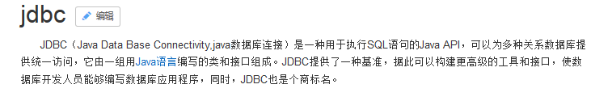

什么是数据库驱动
- 驱动：两个设备（应用）之间通信的桥梁。

为什么学习JDBC
没有JDBC的时候，如果现在要开发一套系统，使用Java连接MySQL数据库，那么这时候Java程序员需要了解MySQL驱动API，如果使用Java连接Oracle数据库，那么这个时候Java程序员需要了解Oracle数据库驱动API。
SUN公司提供一套统一的规范（接口）。然后各个数据库生产商提供这套接口的实现。这套接口规范就是JDBC的规范。

